OŚMIONOŻNI DRAPIEŻCY

Środki dydaktyczne: mały przewodnik kieszonkowy "Pająki" najważniejsze gatunki krajowe wyd. Mulico,ołówki,
Przebieg ćwiczenia:
- Odszukaj promienista sieć łowną zwana w skrócie kolistą.
- Korzystając z ryciny wskaż elementy budujące pajęczyne krzyżaka
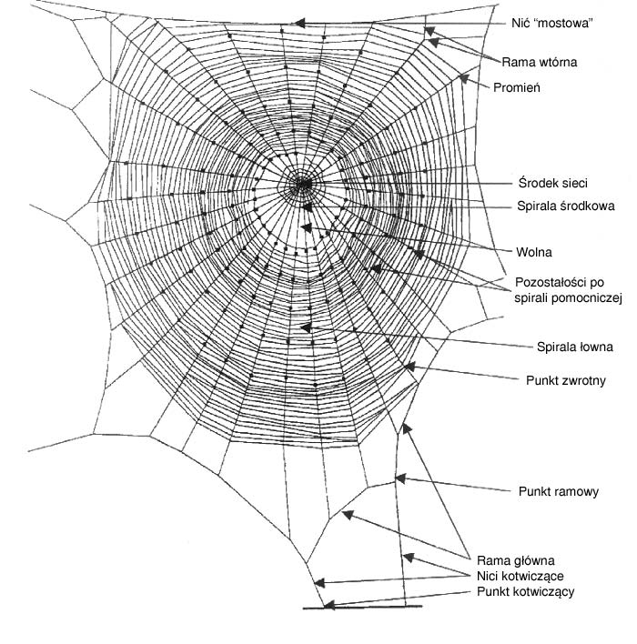www.terrariu.com.pl
- Zauważ, w jakim miejscu znajduje się pająk. To tzw. czatownia. Narysuj na sieci schematyczną sylwetkę pająka w miejscu czatowni.
- Zwróć uwagę na inne kształty pajęczyn i miejsce ich lokalizacji. Korzystając z przewodnika „Pajaki” oznacz gatunek pajaka budujący daną sieć.

KSZTAŁT SIECI | GATUNEK PAJĄKA | WARUNKI ŚRODOWISKA
nieregularna (skupisko bezładnie krzyżujących się nitek, trochę bardziej zagęszczone pośrodku)
płachtowata w kształcie trójkąta (wklęsła pośrodku płachta o jednolitej, zwartej budowie i dużej gęstości splotu, posiada rurke mieszkalną w najbardziej ukrytej części sieci)
balahimowata (składa się z pionowych nici chwytnych oraz dwóch lub trzech warstw lekko wzdętych sieci poziomych, ułożonych równolegle nad sobą)
promienista (promienisty kształt ze spiralna siecią łowną, najmniejsza gęstośc splotu)

